«Играем дома. Комплекс развивающих игр»

Общение с детьми в игровой форме развивает его творческие, двигательные и мыслительные возможности. Увлекательные и полезные домашние игры, проведённые с родителями, бабушками и дедушками, дадут ребёнку больше, чем времяпрепровождение с механическими игрушками и компьютером. Расти смышлёным, эмоционально здоровым и счастливым человеком помогут совместные домашние игры.

1.Самолет из соломинки
Возьми плотную бумагу и сделай из нее три полоски размером 2,5 см в ширину и 13 см в длину. С помощью скотча склей две из этих полосок вместе, замкнув их в круг. Из третьей тоже сделай круг. Один конец соломинки помести внутрь меленького круга, другой – большого и закрепи их скотчем. Такой самолет летает лучше обычного.

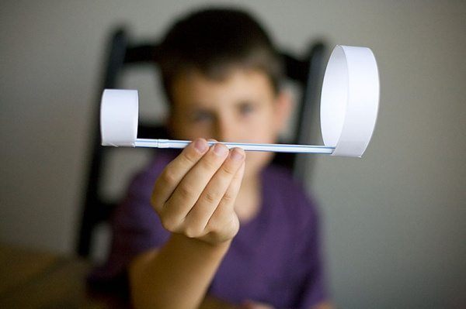

2. Радуга из мыльных пузырей
Возьми пластиковую бутылку и отрежь у нее конец. Затем натяни на получившуюся дырку носок и закрепи его клейкой лентой. Капни на носок пищевыми красителями. Смешай средство для мытья посуды с небольшим количеством воды. После того окуни носок в эту смесь и можешь спокойно выдувать радужные пузыри.
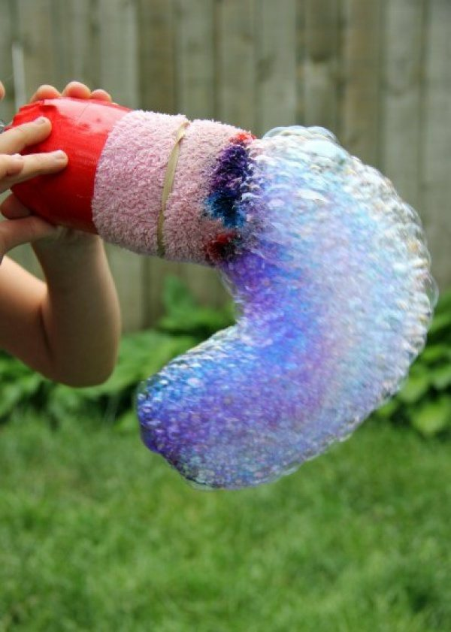

3.Неординарный теннис
Альтернативой обычному теннису может стать соревнование с использованием одноразовых тарелок, палочек от мороженого и воздушного шара.
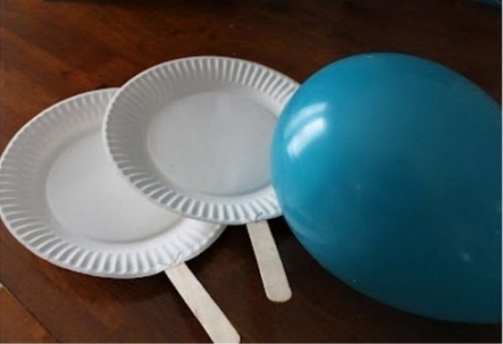

4.Башни
Пластиковые стаканчики можно использовать для постройки башен.
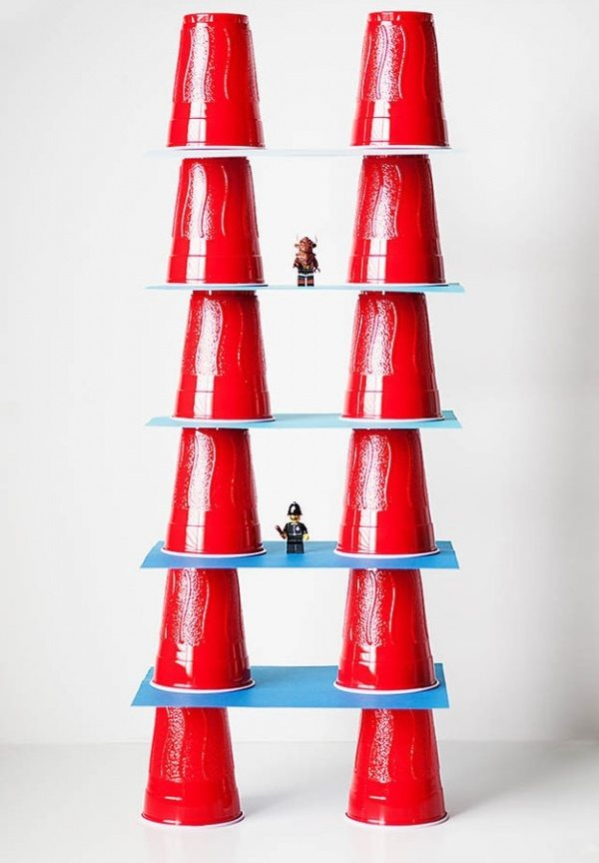

5. Музыкальный инструмент из соломинок
Возьми 6–8 соломинок и разрежь их на разные части. Отрежь полоску скотча и расположи соломинки по порядку — от короткой до самой длинной. Зафиксируй получившийся инструмент с помощью скотча.
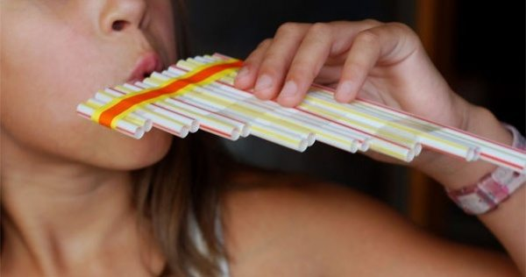

6. Дартс на полу
Наклей на пол изоленту и поиграйте в напольный дартс.
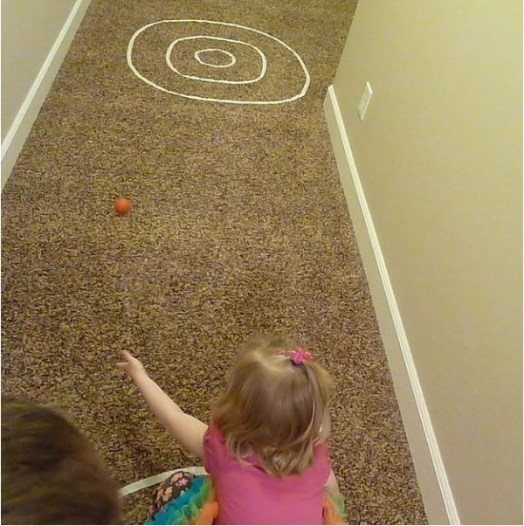

6. Классики дома
Расчерти поле для «классиков» или любой другой игры с помощью обычной изоленты. Теперь играть можно не только летом.
Твои дети влюбятся в эти игры, как только ты их им продемонстрируешь. Теперь ты сможешь выделить немного времени и для себя, пока твои дети будут заняты оригинальными играми!
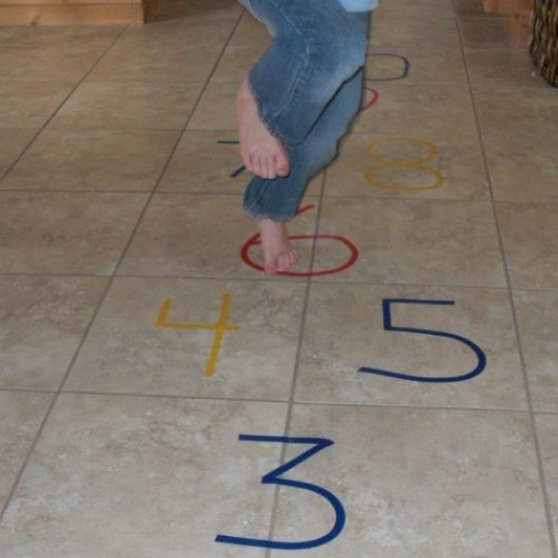

7. Сделайте красивые деревянные браслеты.
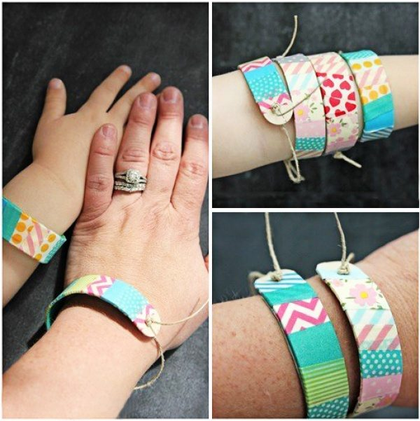
Вам понадобятся:
- Высокий стакан
- Кружка
- Палочки от мороженого
- Шило
- Бечевка или любая другая веревка
- Ножницы
- Цветной скотч или цветная бумага

Замочите палочки в стакане с водой. Через пару дней после замачивания достаньте палочки и аккуратно придайте им форму. Сгибайте медленно, иначе они сломаются. Поместите сформированные браслеты размером с ваше запястье в кружку. Когда палочки полностью высохнут, обклейте их цветным скотчем или цветной бумагой. Сделайте две дырочки по краям и проденьте туда веревку.

8. Катание шариков

Вырежьте в коробке лунки и напишите сверху количество очков, которое будет получать каждый игрок за попадание в лунку. Вместо шариков можно использовать бусинки.
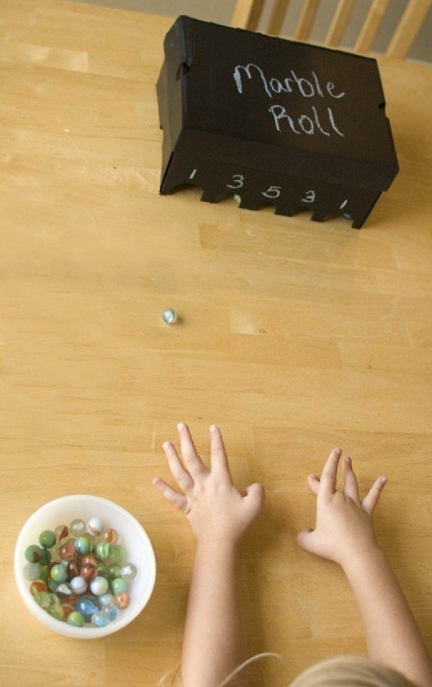

9. Сделайте съедобный пластилин
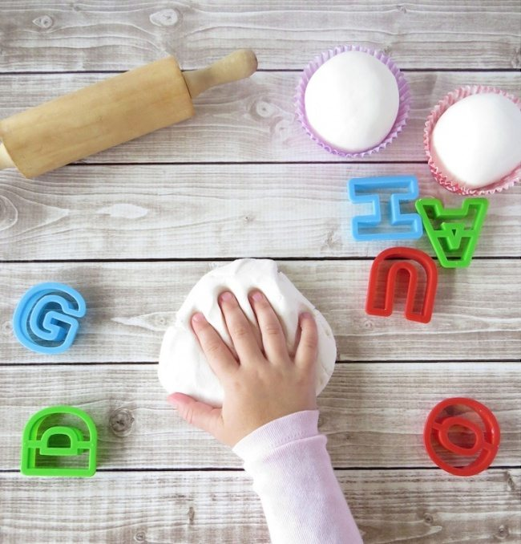
Вам понадобится:
- полстакана размягченного несоленого сливочного масла;
- 1 столовая ложка густых сливок;
- четверть чайной ложки ванильного экстракта (по желанию);
- 3-4 стакана сахарной пудры;
- гелевый пищевой краситель (по желанию).
Взбейте миксером сливочное масло и сливки. Затем постепенно введите в массу сахарную пудру, перемешайте. Масса должна стать густой и достаточно плотной для лепки. В конце добавьте экстракт ванили (по желанию). Вымесите тесто на поверхности, присыпанной сахарной пудрой. Разделите его на несколько частей, в каждую капните по капельке пищевого красителя и снова хорошо перемешайте (если не хотите пользоваться красителями, можете оставить массу белого цвета). Теперь можно приступать к лепке — раскатывать скалкой, вырезать фигурки или формировать их пальцами, они достаточно просто скрепляются между собой. А главное — все это потом можно съесть.

10. Приготовьте мягкую массу, которая светится в темноте
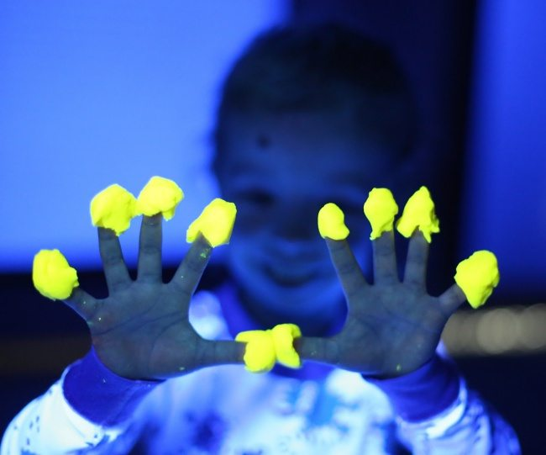
Вам понадобится:
- ультрафиолетовая лампа;
- комплекс витамина В;
- мука;
- вода;
- растительное масло;
- винный камень (можно найти в магазине специй);
- соль.
Раздавите 2 витаминки в порошок (если ваши витамины в капсулах, просто высыпьте содержимое). Добавьте 2 стакана муки, 4 чайные ложки винного камня, 2/3 стакана соли и хорошо перемешайте. Затем добавьте 2 стакана теплой воды и 2 столовые ложки растительного масла. Хорошо перемешайте, чтобы не было комочков. Перелейте смесь в кастрюлю и варите на среднем огне, пока масса не станет похожей на пластилин и перестанет прилипать к кастрюле и рукам. Дайте остыть и приступайте. Выключите свет и включите лампу. Пластилин будет светиться в темноте!

11. Приготовьте необычные краски для рисунков
Смешайте гель для волос, пищевой краситель, блестки и конфетти. Такие краски необычно ложатся на бумагу и позволяют создавать просто волшебные рисунки.
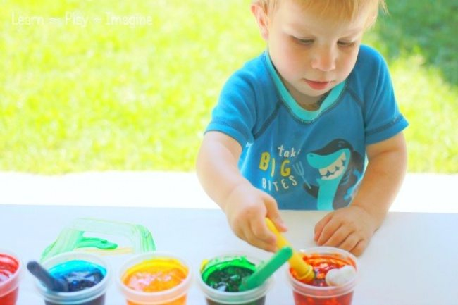

12. Сделайте шоколадные миски для сладостей или мороженого
Просто растопите шоколад, а затем окуните в него надутые воздушные шарики. Затем дайте шоколаду высохнуть и аккуратно лопните шарики.
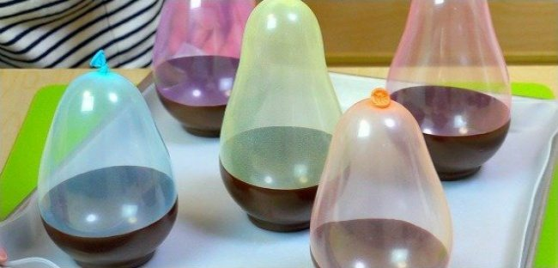
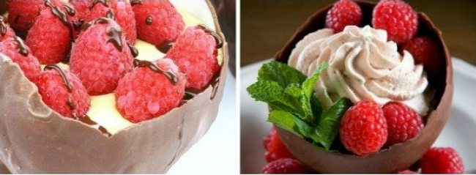

13. Смастерите лабиринт из картонных коробок
Разрежьте коробки и склейте их стенки между собой, вырежьте арки — и веселье на целый день обеспечено.
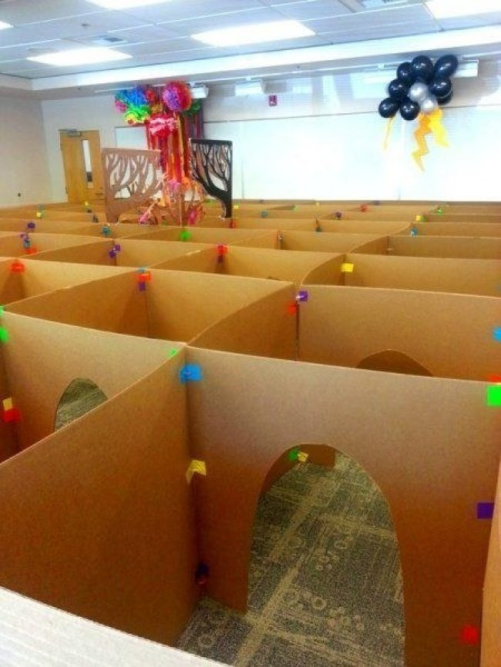

14. Из картонной коробки можно сделать еще кое-что интересное
Можно смастерить с ребенком целый город: нарисовать дороги, расставить машинки и человечков. А дальше малыш уже сам превратит это в увлекательную игру.
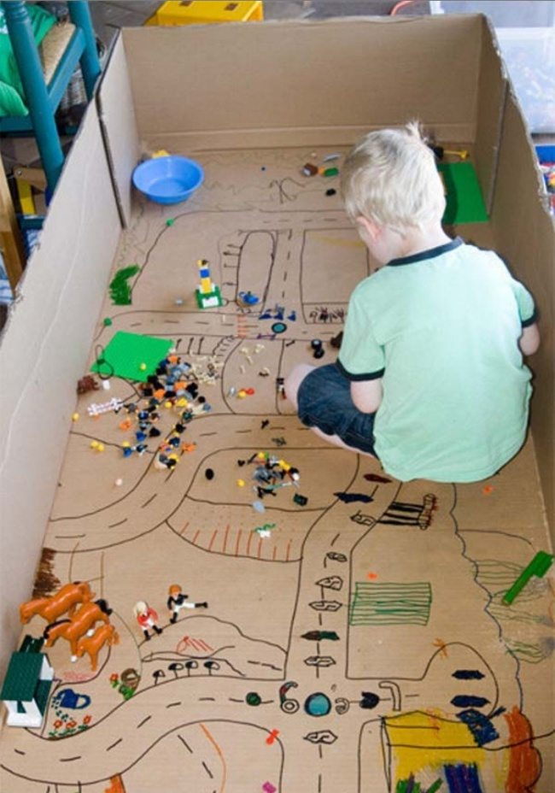

15. Сделайте собственную модель Солнечной системы
Вам понадобится: круглая фанерка, газеты, туалетная бумага, клей и краски. Из газет и бумаги нужно сформировать шарики, а затем высушить и раскрасить их. Затем раскрасьте фанерку и закрепите на ней «планеты», и ваша собственная Вселенная готова.
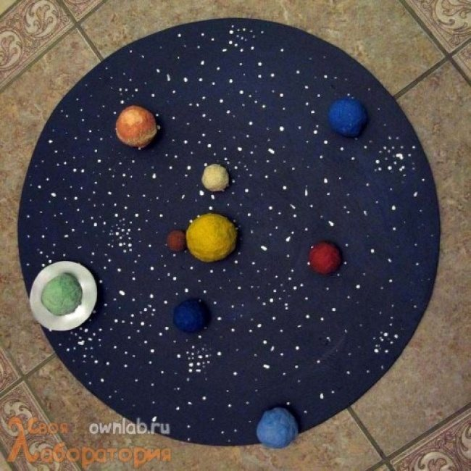

16. Постройте замок своими руками
Гильзы от бумажных полотенец, коробки из-под сока и немного картона — вот и все, что нужно для настоящего замка.
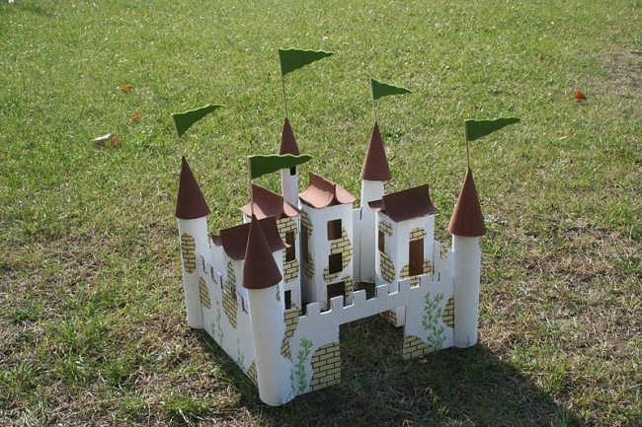
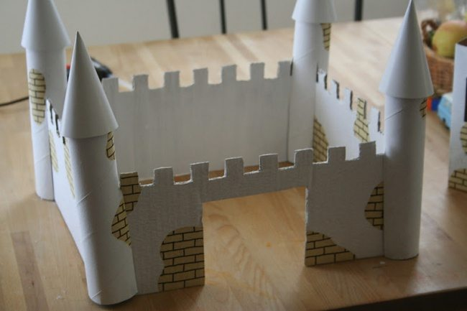

17. Создайте подводный мир
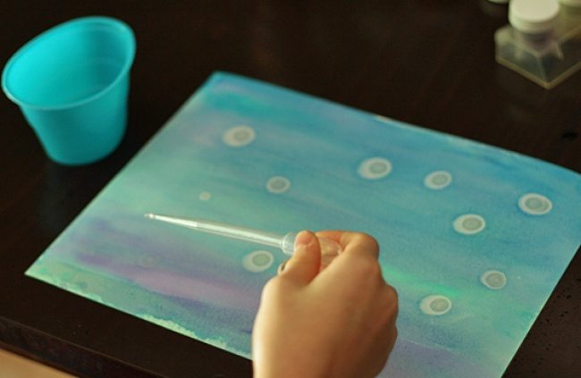
Вырежьте из черной бумаги силуэты морских животных: рыб, кальмаров, крабов, а также камней, водорослей и т. д. Лист белой бумаги покройте акварелью «морских» цветов. Важно создать довольно влажное покрытие, которое не высохнет сию же секунду. А теперь секретная техника! Дайте ребенку приготовленную заранее пипетку со спиртом и попросите нанести несколько капель по всему холсту. Спирт растворит краску, и на бумаге появятся будто светящиеся круги. Подождите, пока краска высохнет полностью, и приклейте на фон вырезанные силуэты.
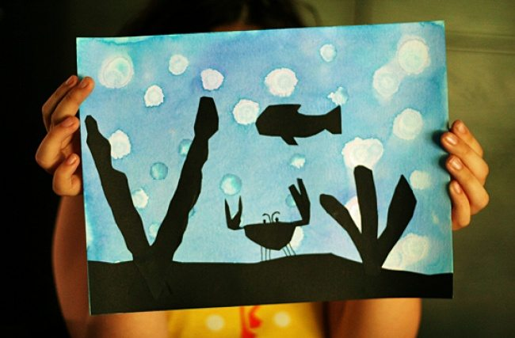

18. Рисуйте листья, как настоящие художники
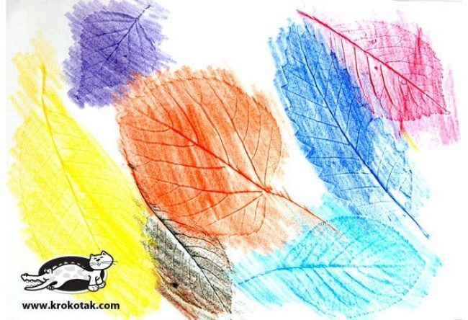

Соберите красивые листья в парке, почистите их от пыли и грязи, прогладьте утюгом, чтобы они распрямились. Вложите листья между листами бумаги, возьмите мягкие карандаши или пастельные мелки и начинайте волшебство: просто закрашивайте лист сплошными мазками, и на белой бумаге появится лист со всеми своими крупными и мелкими прожилками.

19. Рисуйте с помощью отпечатков рук и ног

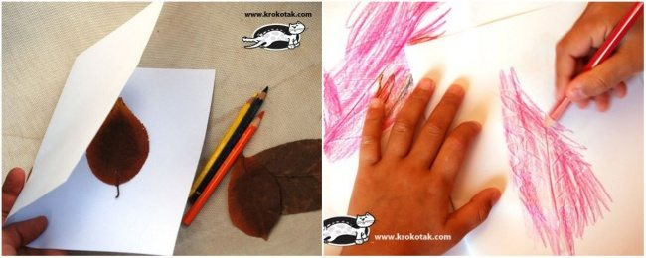

С помощью отпечатков ладошек и даже ног можно делать очаровательные рисунки. Вот, например, мама-русалка гуляет с дочкой по океану. Или совы отдыхают на ветке.

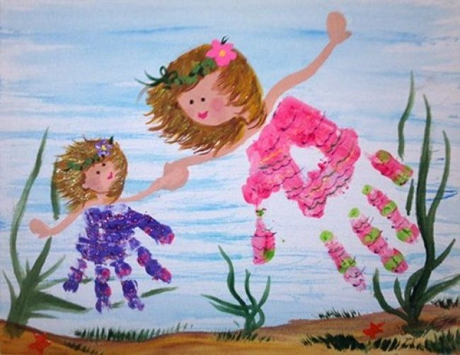

20. Поиграйте в настоящие «Звездные войны»
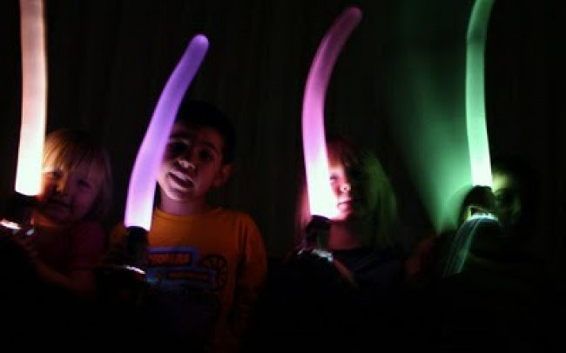

Устройте «Звездные войны»! Никто не пострадает, ведь мечи сделаны из воздушных шариков. Для подсветки вам понадобятся светодиодные фонарики, а для рукоятки — рулон от туалетной бумаги.

Найди часы по звуку
Для игры понадобится громко тикающий будильник или кухонный таймер, заведённый на 3 минуты. Нужна внимательность и быстрота движений. За несколько минут необходимо найти часы по звуку, спрятанные в комнате. Если ребёнок затрудняется, можно давать подсказки типа «горячо», «холодно» при приближении или удалении от объекта.

Душевный разговор
Беседовать по телефону малышу интереснее, чем просто разговаривать. Нетрудно изготовить самодельный аппарат из коробок или бумажных стаканчиков. Украсить «смартфон» можно с помощью наклеек или рисунков. Разойдясь в комнате на расстояние в несколько метров, можно начинать вести диалог о прошедших событиях, о планах на новый день, используя добрые и вежливые слова.

Танец одной руки
Под красивую танцевальную мелодию попросить маленькую непоседу прислушаться к ритму и показать танец одной руки, одной ноги, только головы или туловища. Можно устроить соревнования на лучший танец. Для этого поочерёдно называть ту часть тела, которая участвует в движении.

Выразить эмоцию
Точнее воспринимать переживания и чувства поможет игра. Для неё понадобятся картинки, изображающие печаль и радость, страх и испуг, любовь и безразличие, нежность и огорчение. Обсудив с ребёнком увиденные рисунки, перевернуть их. Малыш без слов должен изобразить чувство с картинки так, чтобы окружающие его поняли.
Игры помогут будущему школьнику улучшить речь, заложат в детский характер лидерские качества и нацелят на успех.

Рисование
Самое простое, что можно предложить ребенку, который уже наигрался куклами, машинками и прочими игрушками — порисовать. В интернете для более маленьких можно найти картинки – раскраски любимых мультфильмов, героев, животных, которые можно распечатать и провести весело время, раскрашивая любимые картинки. Для старших можно предложить нарисовать свою мечту, будущий дом или работу. Таким образом, ребенку будит интересно помечтать, подумать и изобразить свои мечты на картинке. В то же время мама или папа могут помочь сделать для будущей картины рамочку вместе с ребенком, из любых подручных материалов. Это еще одно интересное и полезное занятие. А рамочку можно сделать из пластилина, картона или теста.

Изготовление поделок
Если ребенок не любит рисовать, можно предложить сделать разные поделки. К примеру, из ватных дисков, клея и цветной бумаги можно сделать множество животных, птиц, снеговика. Такое занятие не будет тяжелым, а принесет радость и восторг от сделанных поделок.
Включите фантазию, вырежьте картинки из разных журналов и сделайте открытку или коллаж, наклейте забавные сюжеты и придумайте историю, увлекательно и с пользой для дела проводите каждую минуту детства вашего ребенка вместе.

Игры с крупами
Для малышей, которые еще не умеют пользоваться красками, ножницами, можно предложить поиграть крупами. Такие занятия развивают моторику ребенка и очень полезны в развитии. На листок высыпать крупу и показать малышу, как с помощью пальчика можно изобразить фигуру, цветок или зверька. Если такой вариант не нравится, можно насыпать разных круп в миску и поставить тарелки, предложить ребенку отделить, к примеру, фасоль, горох и макароны по разным емкостям, но обязательно под присмотром.

Подвижные игры
Если родители могут выделить время, можно занять ребенка разного возраста интересными физическими упражнениями. Придумать эстафеты, конкурсы с препятствиями, и, конечно же, придумать вознаграждение за старания ребенка. Интересной забавой будет прохождение полосы препятствий. Из подушек, одеял, миски, коробок и стульев можно соорудить дорогу. Придумать увлекательное путешествие к кладу. И взрослому и маленькому ребенку такая игра понравится и оставит только теплые и радостные воспоминания.

Кулинария
Для дочек будет интересно и полезно приготовить с мамой любимое печенье или пиццу. И не бойтесь, если вся кухня будит в муке и масле, вместе с доченькой после приготовления можно все и убрать.

Поможем папе с мамой
Для сына будет интересно починить с папой велосипед или какой-то прибор. Так же не менее занимательное занятие — помочь развесить стирку, заодно можно выучить цвета и название одежды.

Кукольный театр
Создавайте кукольный театр, и не беда, что дома только вы и ваше чадо. Состоится прекрасное театральное представление. Готовим ширму-это проще простого. Накрываем простыней или покрывалом (можно взять любую подходящую по размеру ткань) два стула. Используем домашние игрушки. Мама уходит за ширму с актерами-игрушками и перед ребенком появляется персонаж, который общается с малышом. Ребенок может сначала исследовать ширму и спрятавшегося за ней ведущего, потом сам вести спектакль. Поменяться ролями и местами тоже увлекательно и интересно. Если есть готовые игрушки пальчиковые или перчаточные, становится еще интереснее. Разыгрывается настоящее действие, даже сказка или мини-спектакль.

Растения
Ребенку интересно все, что вы предложите. Главное — вместе!. Если вы разводите цветы, покажите, как нужно поливать растения, рыхлить землю в горшочке, дайте попробовать малышу повозиться самому (конечно под присмотром взрослого) с землей. Посадите отводку от растения или косточку лимона, апельсина. Наблюдайте за ним, как оно будет расти, ухаживайте вместе с ребенком каждый день. Ожидание превзойдет само себя, когда покажется первый росточек.

Мыльные пузыри
Попускайте мыльные пузыри. Возьмите разного размера приспособления, из которых будете выдувать пузыри. Сверните, например, тетрадный листок, плотную пленку, обложку от тетради в рупор, найдите соломинки, скрутите из проволоки кольца различных диаметров и проведите эксперимент по созданию волшебных пузырей.

Солнечный зайчик
Возьмите маленькое зеркальце и половите солнечного зайчика. Поменяйтесь ролями с ребенком и половите зайчика как в детстве сами. Если пасмурно, можно сделать отражение с помощью настольной лампы. Объясните ребенку, как получается солнечный блик на поверхности.

Музыкальная игра
Используйте пластмассовые, стеклянные стаканы, Наполните их разным количеством воды и производите постукивания по ним ложечкой, палочкой из пластмассы, стараясь наиграть знакомую мелодию. Каждый стакан будет издавать свою песенку-ведь в каждом стакане разное количество воды и разный материал, из которого он сделан.

Сенсорная коробка для детей своими руками
Сенсорная коробка – что это? Это любая имеющаяся емкость, от контейнера до тазика, в которую помещается сыпучий наполнитель. Это может быть все что угодно: крупы (гречка, манка, горох, пшено или рис), соль (мелкая или крупная морская), макароны всех форм и размеров, песок, галька или мелкие камушки, шарики из ваты, кусочки поролона, пуговицы, аквагрунт (гидрогель) или даже вода. Выбор наполнителя зависит от возраста малыша, чем кроха младше, тем крупнее должно быть содержание коробки.
Наполнитель сам по себе развивающий материал, но просто так рыться в нем ребенку быстро надоест, поэтому содержимое коробки можно дополнить мелкими игрушками: маленькими фигурками животных и птиц, фруктов и овощей, мелкими кубиками и цифрами, и всем, на что хватит фантазии родителей. Поиск этих мелочей разных форм и цветов развивает у крохи навыки сортировки и классификации. Чем старше малыш, тем больше содержимое коробки, тем сложнее становятся его сенсорные игры. Например, в коробке можно организовать целую ферму с коровами, овцами и лошадьми, у которых будет и поле для выпаса, и даже собственный загон.
Копаться в крупе или песке можно не только ручками. Это отличная возможность познакомиться с совочками, лопатками, ведерками и леечками.

Детская игра «Листок и ветер»

Заготовка для игры
Благодаря данной игре ребенок знакомится с окружающим его миром, предметами, а также какому дереву принадлежит какой листок. Заготавливаем из цветной бумаги разные по форме и цвету листья (каждый листочек должен соответствовать «настоящему» листку). Желательно, чтобы ребенок не видел вашей работы, когда вы будете заготавливать листья для игры. Также заранее разложите заготовленные листочки по комнате на различные предметы. Теперь, когда все готово, позовите ребенка и поиграйте с ним.

Как играть
Скажите, что пока он находился там-то и там-то, в окно влетел ветерок и разбросал по комнате листочки, давай вместе их соберем и посмотрим, что это за листики, какие листики нам принес ветерок. Дайте ребенку корзинку или сумку, куда он будет собирать листочки. Когда ребенок будет собирать листики, он должен называть с какого дерева лист и куда упал. Например, этот желтый листочек с березы упал на стул, а этот звездчатый листок красного цвета с клена упал на телевизор и т. д.
Когда малыш четко отработает алгоритм ответа игру можно продолжить на улице, можно создать искусственно лужи, машину и т. д. , если вы играете во дворе, и этих предметов там нет. Сделать это можно следующим образом: легкий путь – заранее договориться с ребенком, что этот предмет будет тем-то, а этот тем-то, путь посложнее – заранее смастерить с чего-либо (с чего только позволяет ваша фантазии), хотя сделать нужные для игры предметы можно и вместе с ребенком. Ему будет это очень интересно, но в этом случае, нужно сначала поиграть с малышом без этих дополнительных предметов.
Следующий этап вашей игры может заключаться в следующем, если сейчас осень, то теперь можно пойти и собрать «настоящие» листочки, сравнить их с листьями из цветной бумаги, взять домой и засушить. Они вам еще пригодятся для других развивающих игр. Если же другое время года, то можно достать засушенные листочки и рассмотреть их, сравнить с бумажными.
Для разнообразия вы можете предложить ребенку поспрашивать у Вас куда упал листочек. Вы должны говорить как правильные варианты ответов, так и неправильные. А малыш должен вас исправлять.
P. s. Не обязательно вырезать листья из цветной бумаге, может Вы придумаете другой оригинальный способ, главное, чтобы листья соответствовали действительности.

